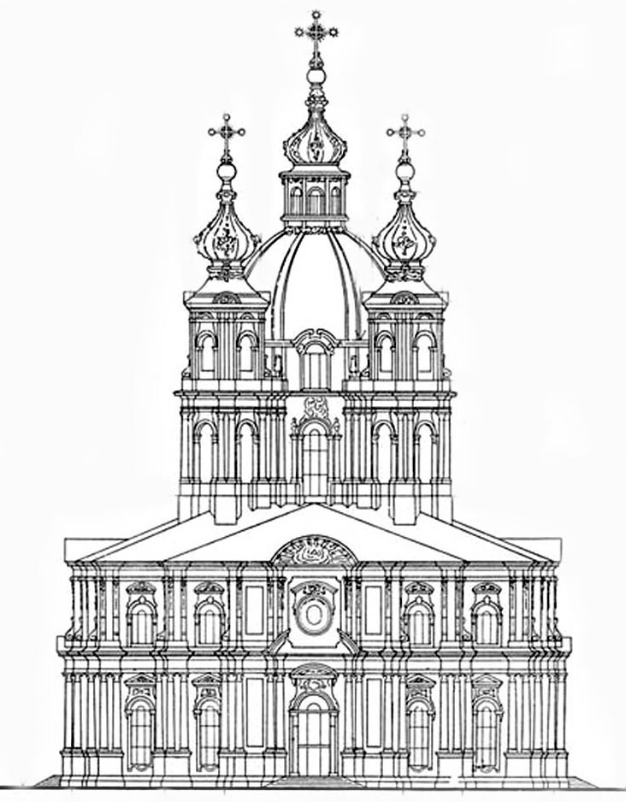
МУНИЦИПАЛЬНЫЙ СОВЕТ

МУНИЦИПАЛЬНОГО ОБРАЗОВАНИЯ

СМОЛЬНИНСКОЕ

ШЕСТОГО СОЗЫВА

РЕШЕНИЕ

07.10.2020 № 128

Санкт-Петербург

О рассмотрении обращения Муниципального совета шестого созыва муниципального образования МО Смольнинское по вопросу: Планировки и строительства сквера на участке по адресу: от ул. Бакунина до дома № 24 по Синопской набережной.

РЕШИЛ:

- Утвердить текст обращение Муниципального совета шестого созыва муниципального образования МО Смольнинское в адрес Главы Центрального района Санкт-Петербурга Мейксина Максима Семеновича.
- Контроль исполнения настоящего решения возложить на Главу муниципального образования, исполняющего полномочия Председателя Муниципального Совета Г.М. Ранкова.
- Настоящее решение вступает в силу с момента его подписания.

По поручению депутатов Муниципального Совета
МО Смольнинское шестого созыва,
Глава муниципального образования,
исполняющий полномочия
Председателя Муниципального Совета Г.М. Ранков

МУНИЦИПАЛЬНЫЙ СОВЕТ

МУНИЦИПАЛЬНОГО ОБРАЗОВАНИЯ

СМОЛЬНИНСКОЕ

ШЕСТОГО СОЗЫВА

ОБРАЩЕНИЕ

07.10.2020 № _____

191167, Санкт-Петербург, Невский пр., дом 176, (812) 576-28-00
Главе Центрального района Санкт-Петербурга
Мейксину Максиму Семеновичу

Муниципальный Совет муниципального образования Смольнинское от имени жителей обращается к вам с настоятельной просьбой проинформировать о принятых решениях и работах, связанных с созданием сквера, расположенного на участке по адресу: от ул. Бакунина до дома № 24 по Синопской набережной.
В сентябре 2019 года жители нашего муниципалитета обратились в адрес Александра Дмитриевича Беглова с просьбой о восстановлении исторической справедливости и создании сквера на месте снесенного в 1975 году Храма во имя святых Бориса и Глеба на Синопской набережной. В данном месте на участке площадью 5 590 кв.м. до настоящего времени располагается пустующая парковка, занимающая половину квартала. Рядом проходит дорога с интенсивным автомобильным и грузовым движением, которая является источником постоянного шума, пыли и гари. Данная ситуация вызывает справедливые нарекания жителей муниципального образования.
По имеющимся данным, вопрос по скверу был принципиально согласован. Просим вас дать оценку существующему на данный момент положению дел и взять ситуацию, связанную с инициированием строительства сквера под личный контроль.

По поручению депутатов Муниципального Совета
МО Смольнинское шестого созыва,
Глава муниципального образования,
исполняющий полномочия
Председателя Муниципального Совета Г.М. Ранков

